

Certification Professionnel d’Assistant en Ingénierie Biomédicale Hospitalière

Session : 2016

**LA REFORME D’UN DISPOSITIF MEDICAL :**

**LE SERVICE BIOMEDICAL AU CŒUR D’UN ENJEU SOCIETAL**



**LA REFORME D’UN DISPOSITIF MEDICAL :**

**LE SERVICE BIOMEDICAL AU CŒUR D’UN ENJEU SOCIETAL**

Tuteur : Réalisé par :

Jean Mathieu PROT Christophe CHERITAT

Serge Paléance D’ALMEIDA

Ibrahima Vincent TRAORE

Remerciements:

Nous tenons à remercier M. Pol Manoël FELAN, responsable pédagogique de la formation ABIH à l’UTC pour ses conseils et ses critiques objectives pendant la préparation du projet.

Notre tuteur de projet M. Jean Mathieu PROT qui nous a donné les conseils nécessaires pour la réalisation de notre projet et M. Gilbert FARGES de nous avoir mis à disposition des outils de qualité qui ont facilité la réalisation de notre projet

Merci également aux personnes sources qui nous ont fourni des indications nécessaires à l’élaboration de notre projet :

* M. Hervé MIGNARDOT – Responsable service Biomédical – CH MARNE LA VALLEE
* MM. POIRIER et WIRIATH – Société VALUE MEDICAL
* M.TEWA – Ingénieur Biomédical – Association HUMATEM

Enfin, nous adressons nos remerciements à tous nos collègues de la formation ABIH 2016.

GLOSSAIRE :

**AFIB** : Association Française des Ingénieurs Biomédical

**ANSM :** l’Agence Nationale de Sécurité du Médicament et des Produits de Santé

**D.E.E.E** : Déchets Equipements Electriques Electronique

**DM :** Dispositif médical

**E.M** : Equipement Médical

**GMAO :** Gestion de maintenance assistée par ordinateur

**HAS** : Haute Autorité de Santé

**OMS :** Organisation Mondial de la santé

**RSQM :** Registre Sécurité Qualité et Maintenance d'un dispositif médical

**SBM :** Service Biomédical

Sommaire

REMERCIEMENTS……………………………………………...... 1

GLOSSAIRE …………………………………………………….… 2

INTRODUCTION……………………………………………….…. 4

1. **Fin de vie : une étape du cycle de vie Dispositif Médical…..** 5
2. Cycle de vie d’un dispositif médical……………………… 5
3. Réglementaire……………………………………………… 9
4. Problématique……………………………………………. 10
5. Objectif ……………...……………………………………. 11
6. **Les Voies possibles et existantes de traitement de la fin d’utilisation des E.M en France :**
7. Dons………………………………………………………. 11
8. Vente……………………………………………………… 15
9. Déchetterie………………………………………………… 18
10. **Un outil d’aide à la réforme…………....………………......** 20
11. Enjeu sociétal……………………………………………... 20
12. Synthèse d’outil d’aide à la réforme …...…………………. 24
13. Forme de l’outil : pourquoi un Flyer ?................................. 25
14. Conclusion…………...………………………………….... 25

Bibliographie…………...……………………………….... 26

Annexe…………………………………………………….. 27

Introduction:

Dans une vision de respect du guide de bonne pratique de l’ingénierie biomédicale, nous proposons un livrable avec des critères permettant d’optimiser et valoriser le processus de réforme d’un dispositif médical

La recherche de l’amélioration continue de la qualité et de la sécurité des soins délivrés aux patients est une préoccupation de plus en plus importante, notamment pour l’Agence Nationale de Sécurité du Médicament et des Produits de Santé (ANSM).

Dans le cadre de notre projet d’intégration, nous allons déterminer à quel moment doit-on décider qu’un équipement arrive en fin utilisation, les différentes voies existantes après la réforme et les responsabilités qui peuvent incomber au service biomédical qui est en charge de la gestion des dispositifs médicaux (D.M).

Nous présenterons le contexte actuel, les enjeux, la problématique, les objectifs, et les axes améliorations.

1. FIN DE VIE : UNE ÉTAPE DU CYCLE DE VIE D’UN DISPOSITIF MÉDICAL

Le service biomédical doit valoriser ses actions et s’imposer comme un porteur de sens dans ses activités principales (le conseil, l’achat, la maintenance, la formation des utilisateurs, la gestion du patrimoine) mais également dans ses activités connexes telles que le don, la vente et la mise au rebut d’un dispositif médical.

Pour ce faire, il doit anticiper et prévoir ces démarches en intégrant les contraintes règlementaires, les enjeux sociétaux et économiques de la réforme des dispositifs médicaux.

On entend par dispositif médical tout instrument, appareil, équipement, matière, produit, à l'exception des produits d'origine humaine, ou autre article utilisé seul ou en association, y compris les accessoires et logiciels nécessaires au bon fonctionnement de celui-ci, destiné par le fabricant à être utilisé chez l'homme à des fins médicales et dont l'action principale voulue n'est pas obtenue par des moyens pharmacologiques ou immunologiques ni par métabolisme, mais dont la fonction peut être assistée par de tels moyens.

Constitue également un dispositif médical le logiciel destiné par le fabricant à être utilisé spécifiquement à des fins diagnostiques ou thérapeutiques.

Les dispositifs médicaux qui sont conçus pour être implantés en totalité ou en partie dans le corps humain ou placés dans un orifice naturel, et qui dépendent pour leur bon fonctionnement d'une source d'énergie électrique ou de toute source d'énergie autre que celle qui est générée directement par le corps humain ou la pesanteur, sont dénommés dispositifs médicaux implantables actifs.

1. Cycle de vie d’un dispositif Médical

Le service Biomédical occupe une place très importante dans un établissement de santé. Ses prestations entre autres l’achat, la formation, la maintenance et la réforme permettent à l’établissement de santé de garder une vision globale de l’état de son parc de DM donc de son outil de production.

En ce qui concerne la réforme, le service Biomédical doit affecter à chaque DM Selon la norme NF S 99-171 une fiche RSQM (***annexe 1***) qui permet de garantir l’enregistrement des données, des opérations de contrôle et sécurité, de contrôle qualité et de maintenance réalisées tout au long de la vie du dispositif. Cette traçabilité prend en compte toutes les opérations depuis l’achat du dispositif médical jusqu’à sa mise en réforme ou en rebut.

Le graphique ci-après présente les différentes étapes qui résument le cycle de vie des Dispositif Médical

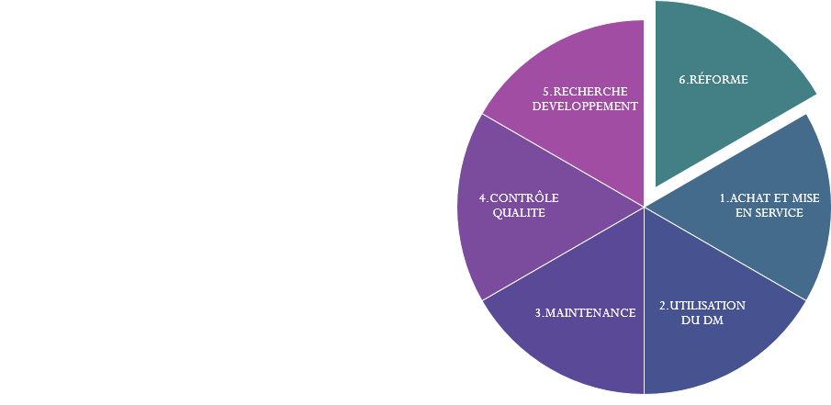

*Figure 1 : Adapté du guide juridique et pratique DRASS de Midi-Pyrénées*

1. Critères de mise en reforme d’un Dispositif Médical

Les critères de mise en réforme de D.M se font en fonction de la politique de chaque établissement de santé.

Un sondage des ingénieurs et techniciens biomédicaux nous a permis d’avoir une idée globale des critères de mise en réforme à savoir :

* La fin d’amortissement : budgétisation par la Direction financière de l’hôpital,
* Le coût de maintenance par rapport au coût d’achat d’un équipement équivalent,
* La notification d’obsolescence par le fabricant (la maintenance n’est plus assurée),
* L’évaluation règlementaire et normative (non-conformité),
* La carence de pièces détachées et de consommables,
* La carence de praticiens.

Un certain nombre de questions que le service biomédical se pose pour réussir sa réforme :

* Quelle est la valeur du D.M ?
* Que coûte la remise en service du D.M ?
* Qui sera responsable du D.M en cas de don, de mise au rebut ?
* Quelles sont les pratiques des acteurs des différentes voies ?
* Quel temps va prendre la réforme ?
* Quels retours pour le CH ?

1. Synoptique de réforme d’un DM

L’une des premières actions à mener dans un établissement de santé pour réformer les DM c’est de mettre en place une plate-forme gérée par un groupe de personnel composé :

* D’un ingénieur biomédical (service bio),
* D’un chef de service (service de soins),
* D’un soignant (service de soins),
* D’un ingénieur technique (service technique).

L’objectif principal de ce groupe est la mise à jour de la plate-forme qui permettra au service biomédical de fournir un travail efficace et représentatif dans ses pratiques sans oublier de les faire parvenir à sa tutelle qui est la Direction Générale de l’établissement.

En effet la correction de la mise en conformité des problèmes ou de certains dysfonctionnements peut solliciter l’attribution des moyens nouveaux (humain, financier, matériel). Seule, la Direction Générale a la possibilité de les affecter ou de le modifier.

Le schéma ci-après présent les différentes étapes misent en œuvre par le SERVICE BIOMEDICAL pour résumer le système de mise en réforme des DM.

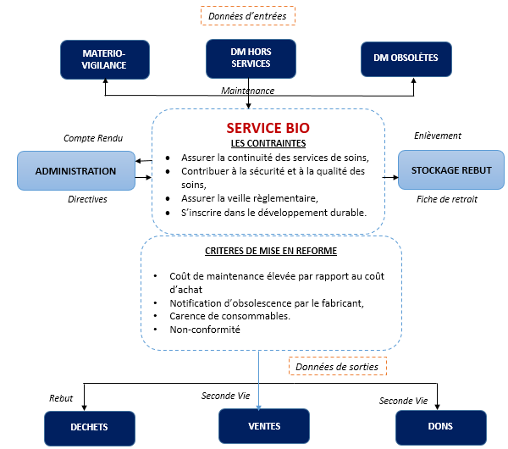

*Figure 2 : Synoptique de réforme d’un DM*

1. Exemple de type de DM

## [Dispositifs médicaux fixes (> 250 kg)](http://www.recylum.com/equipements-concernes/dispositifs-medicaux-professionnels-hors-produits-implantes-ou-infectes/dispositifs-medicaux-fixes-plus-de-250-kg/) (annexe 2)

* Scanners, IRM, pet scan
* Salles/tables d'échographie, radiographie, radiographie panoramique, mammographie, radiothérapie, fluoroscopie
* Lithotripteurs
* Lasers de chirurgie oculaire

## [Dispositifs médicaux portables (< 50 kg)](http://www.recylum.com/equipements-concernes/dispositifs-medicaux-professionnels-hors-produits-implantes-ou-infectes/dispositif-medicaux-portables-moins-de-50-kg/) (annexe 3)

* Instruments chirurgicaux (Unité de contrôle, moteurs, pièces à mains, câbles…),
* Dispositifs de monitorage,
* Pompes (insuline, aspirateur chirurgical, tire lait…),
* Appareillage d'assistance respiratoire,
* Centrifugeuses, pousse-seringues, injecteurs…,
* Défibrillateurs,
* Lithotripteurs,
* Lasers anti inflammatoire,
* Endoscopes,
* Systèmes de contrôle des stimulateurs cardiaques
* Stations de travail et de traitement d'images ou de données médicales (informatique)
* Accessoires destinés aux dispositifs médicaux (Moniteurs/écrans, imprimantes, chariots avec alimentation électrique intégrée, alimentations secourues …)
* Thermomètres, spiromètres, tensiomètres … professionnels

1. Cadre Règlementaire :

* ***Le marquage CE*** :

Le Marquage CE est établi selon [**la directive 93/42/CEE**](http://europa.eu.int/comm/dg03/directs/dg3d/d2/meddev/md/dirmd/dirmd.htm) et la certification EN 46000 Le marquage CE des dispositifs médicaux est obligatoire pour leur libre circulation dans l'Espace Economique Européen (EEE). Les organismes notifiés effectuent la validation technique des dispositifs médicaux pour l'apposition du marquage CE. Le marquage CE permet alors à un dispositif médical de circuler librement dans l'EEE. Il est renouvelable tous les cinq ans.

Les dispositifs médicaux sont répartis entre quatre classes [(I, II a, II b et III)](http://www.utc.fr/~farges/gbm_et_qualite/reglementation/cadre_reglementaire.htm) correspondant à des niveaux de risques croissants. A partir de la classe II, il est fortement recommandé de mettre en place un système assurance qualité et de le faire certifier : c'est [**la certification EN 46000**](http://www.utc.fr/~farges/gbm_et_qualite/reglementation/cadre_normatif.htm)**.**  
**Les règles de classification ont été instituées sur la base des critères suivants :**  
    - la durée d’utilisation du dispositif : de quelques minutes (temporaire) à plusieurs années (implantable),  
    - le caractère invasif ou non du dispositif,  
    - le type chirurgical ou non du dispositif,  
    - le caractère actif ou non du dispositif,  
    - la partie vitale ou non du corps concernée par le dispositif (systèmes circulatoire et nerveux centraux).  
Une fois définie la classe à laquelle appartient son dispositif, le fabricant doit établir une déclaration CE de conformité après avoir apporté la preuve que son dispositif satisfait aux exigences essentielles (de sécurité et de santé des patients) de la directive qui lui sont applicable.

Pour les dispositifs médicaux de la [classe II a, II b et III](http://www.utc.fr/~farges/gbm_et_qualite/reglementation/cadre_reglementaire.htm), le fabricant se soumet au contrôle d'un organisme notifié (ces organismes sont répertoriés par le JOCE).

Le fabricant choisit le mode de preuve (défini dans la directive) le plus approprié en fonction de la classe du dispositif et de sa situation propre en matière d’organisation de la fabrication et de système d’assurance de la qualité. Ces contrôles portent sur la fabrication et la conception. Le fabricant doit procéder régulièrement à une réévaluation de la procédure choisie.

Classe I : faible degré de risque.  
    Classe II a : degré moyen de risque.  
    Classe II b : potentiel élevé de risque.  
    Classe III : potentiel très sérieux de risques (comprend les dispositifs médicaux implantables actifs)

* ***Le critère 8k* :** le référentiel réglementaire de la HAS émet des exigences liées a la gestion des équipements
* ***Norme NF S99-171* :** Modèles et définition pour l'établissement et la gestion du registre sécurité, qualité et maintenance d'un dispositif médical (RSQM) fixe les exigences et recommandations pour mettre en place et tenir à jour le RSQM, permettant de maitriser et d’enregistrer les opérations de maintenance, les contrôles qualités et de sécurité depuis l’installation d’un équipement jusqu’à son retrait.
* ***Norme NF S99-172* :** Management de la gestion du risque qui est une évolution de la qualité des dispositifs médicaux garantissant une qualité des soins aux patient et de maitriser les phénomènes dangereux et leurs effets.

1. La problématique :

Comme nous l’avons rappelé précédemment, les services biomédicaux ont comme missions principales :

* D’assurer la continuité des services de soins
* De répondre aux demandes des responsables de service et de la direction
* De gérer le budget de fonctionnement du service
* D’assurer la veille règlementaire
* De participer à la matériovigilance
* De former les utilisateurs de D.M

A la lecture de ces éléments, on se rend bien compte de la difficulté d’inclure les activités connexes (dons, vente et mise au rebut) dans un emploi du temps déjà bien rempli.

De plus, en intégrant les contraintes règlementaires, les prescriptions d’éthique afin de répondre aux enjeux sociétaux, toute la bonne volonté mise en œuvre par les services biomédicaux ne suffit pas toujours.

Afin d’encourager et d’aider à la bonne pratique de la réforme, dans le contexte précité, un outil d’aide pour réduire le temps, les moyens à mettre en œuvre et optimiser les pratiques s’avère utile et nécessaire. L’outil qualité utilisé pour évaluer la situation de la problématique est le **QQOQCP** joint-en (***annexe 4).***

1. Objectif du projet**:**

L’objectif du projet est d’aider le service biomédical à mettre en place une bonne démarche de mise en reforme, tout en identifiant ces critères afin de faciliter les échanges entre les acteurs de celle-ci. D’où l’utilité de notre outil d’aide à la réforme qui permettra au service biomédical, d’avoir une conduite à tenir afin d’améliorer la gestion de fin vie d’un dispositif médical en répondant à toutes les obligations. Pour définir notre objectif nous avons élaboré un Plan Dynamique Stratégique joint en Annexe.

1. les voies possibles et existantes de traitement de la fin d’utilisation des dispositifs medicaux en france
2. La filière du Don

Une institution essentielle : l’O.M. S

L’OMS a pour objectif « d’élargir l’accès aux technologies et produits médicaux et d’en améliorer la qualité et l’utilisation » ; cette citation est extraite des Série technique de l’OMS sur les dispositifs médicaux.

Afin de permettre l’accès aux technologies essentielles de santé à un prix abordable pour les communautés dont les ressources sont limitées, une résolution de l’assemblée mondiale de la Santé a créé l’Initiative mondiale en faveur des technologies de la santé (GIHT).

Les objectifs essentiels sont :

* D’inciter la communauté internationale à mettre en place un cadre pour la définition de programmes nationaux des technologies de santé afin de réduire la morbidité par une utilisation efficace des ressources.
* D’encourager les entreprises commerciales et la communauté scientifique à trouver et développer les technologies innovantes pouvant avoir des effets majeurs sur la santé publique.

Afin d’avoir une vision réaliste « de terrain », nous avons contacté l’association HUMATEM dans le cadre de nos recherches.

*Compte-rendu de l’entretien par Skype avec M. Jean Claude TEWA (Ingénieur Biomédical) le 04 mars 2016 :*

- ***Rappel de la problématique du Don*** :

On sait par l’OMS que la grande majorité des dispositifs médicaux installés dans les pays en développement ne fonctionnent pas. C’est pour essayer de renverser ces statistiques que l’Organisme de solidarité internationale (OSI) HUMATEM agit depuis 17 ans en direction des porteurs de projets d’appui à l’équipement médical des pays en développement, pour améliorer la démarche qualité de leurs projets.

Trop de pays en développement ne peuvent doter correctement leurs établissements de santé en dispositifs médicaux neufs pour accepter de tels échecs.

* ***L’organisation*** :

L'association s’est vue attribuer le prestigieux statut **“d'ONG en relations officielles avec l'OMS”** pour la période 2015-2017.

Par projet d’appui à l’équipement médical, HUMATEM entend tout projet qui permet d’améliorer les services médicaux rendus dans une structure de santé à l’aide de dispositifs médicaux.

L’association apporte un appui technique et méthodologique aux acteurs français de la solidarité internationale intervenant dans l’équipement médical de structures de santé, en mettant à leur disposition :

* **La banque de matériel médical pour la solidarité internationale**
* **Biomédon, le réseau biomédical solidaire**
* **Le centre de ressources sur l’appui à l’équipement médical**

HUMATEM apporte son appui à des projets d’équipement de structures de santé en **Afrique, Asie, Europe de l’Est, Amérique Latine, et Moyen-Orient.**

Donner un dispositif médical réformé suivant les protocoles qualité d’HUMATEM entraîne, au minimum, pour l’ingénieur biomédical, de s’assurer que l’équipement est complet, que ses performances sont acceptables et s’il y est soumis, qu’il passe son contrôle de qualité.

Si c’est le cas, il doit s’assurer que des pièces de rechange seront disponibles pendant quelques années ainsi que les consommables, pour éviter que le dispositif médical ne devienne un déchet trop rapidement après son transfert dans le pays en développement.

L’ingénieur doit également récupérer les manuels utilisateurs, joindre le manuel technique correspondant s’il en a un ainsi que tous les accessoires, pièces de rechange, consommables non périmés qui ne seront plus nécessaires suite à la cession du dispositif médical.

Et si nécessaire, celui-ci doit être désinfecté.

En 2012, 128 donateurs ont offert 1700 dispositifs pour une valeur d’environ 385 000 €. Mille deux cents dispositifs d’une valeur d’environ 255 000 € ont été attribués à des porteurs de projet.

HUMATEM a développé plusieurs documents et formations d’aide à l’amélioration de la qualité des projets d’appui à l’équipement médical des structures de santé. Il propose des services permettant aux organismes qui en ont besoin de suivre une démarche pragmatique. Les porteurs de projets peuvent être des OSI (Organisations de Solidarité Internationale), des organismes de coopération décentralisée ou même des institutionnels.

Voici les deux principaux qui permettent de mettre en œuvre ces dons en application des directives de la norme NF ISO 26000 et des règles de bonne conduite, à savoir :

* Manager le sens
* Organiser le soutien
* Réaliser le suivi

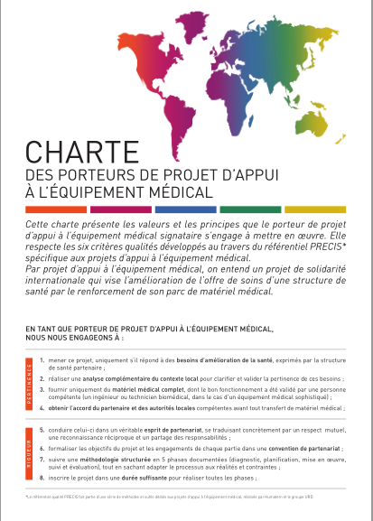

*Cette charte présente les valeurs et les principes que le porteur de projet*

*D’appui à l’équipement médical signataire s’engage à mettre en œuvre.*

*Elle respecte les six critères qualités développés au travers du*

*Référentiel PRECIS* spécifique aux projets d’appui à l’équipement*

*Médical.*

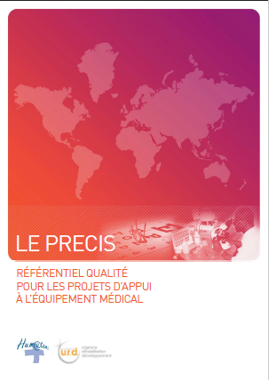

*Ce référentiel qualité a été dénommé « PRECIS » en correspondance avec six critères qualité attendus de manière spécifique dans les projets d’appui à l’équipement médical :*

***P*** *comme Pertinence*

***R*** *comme Rigueur*

***E*** *comme Efficacité*

***C*** *comme Capacités*

***I*** *comme Impacts*

***S*** *comme Synergie*

En 2012, 128 donateurs ont offert 1700 dispositifs pour une valeur d’environ 385 000 €. Mille deux cents dispositifs d’une valeur d’environ 255 000 € ont été attribués à des porteurs de projet.

Le [Réseau Biomédon](javascript:;) > [L'atelier biomédical Humatem](http://www.humatem.org/page.php?rubrique=biomedon&sous_rubrique=l_atelier_biomedical_humatem)

L'atelier biomédical Humatem est géré par un ingénieur biomédical. Des étudiants stagiaires, futurs techniciens ou ingénieurs biomédicaux, accueillis en stage au sein de l'association, sont également amenés à intervenir.

L'atelier est doté des **moyens techniques** **spécifiques (également intitulés Equipements de Contrôle, de Mesure et Essai - ECME)** suivants:

* Testeur de sécurité électrique
* Testeur de défibrillateur
* Testeur de perfusion
* Testeur de ventilateur
* Testeur de bistouri électrique
* Simulateur patient
* Testeur multiparamétrique
* Simulateur de bruits fœtaux
* Tachymètre
* Luxmètre
* Oscilloscope
* Poids calibrés.

Ces moyens permettent à Humatem d'intervenir sur une large gamme d'équipements médicaux : défibrillateurs, pousse-seringues, pompes à perfusion, pompes à nutrition, PCA, bistouris électriques, incubateurs de néonatalogie, tables de réanimation néonatale, rampes de photothérapie, ventilateurs d'urgence, ventilateurs de réanimation, ventilateurs d'anesthésie, centrifugeuses, étuves, petits stérilisateurs, moniteurs multiparamétriques (SpO2, PNI, ECG), électrocardiographes, etc.

***Problématique globale du Don****:*

Source : **Dons de dispositifs médicaux : considérations relatives à leur demande et à leur attribution - Série technique de l’OMS sur les dispositifs médicaux**

***« Dans certains pays, 80% des équipements médicaux proviennent de dons, mais seuls 10 à 30 % sont opérationnels »***

***Les causes identifiées sont*** :

* Un manque de formation chez les techniciens et les utilisateurs.
* La multiplicité des donneurs associée à un manque de structures fédératrices
* Les dispositifs inadéquats, incomplets, obsolètes qui finissent abandonnés.
* La difficulté à trouver les pièces détachées
* Le consommable est parfois introuvable.

***« La marge de progression est grande en matière de dons d’équipements médicaux »***

Il est important de rappeler l’importance de la participation active des destinataires de dons de matériel médical et la nécessité de traiter les dons avec la même rigueur que celle qui est généralement appliquée à l’acquisition de matériel médical.

1. La vente, le marché de l’occasion**:**

Lors de nos recherches afin de comprendre et d’analyser le marché de l’occasion des dispositifs médicaux, nous avons contacté l’entreprise VALUE MEDICAL.

Nous avons eu plusieurs entretiens téléphoniques et par « Skype le mardi 1er mars 2016 » avec MM. Thomas POIRIER et Guy WIRIATH qui gèrent cette entreprise.

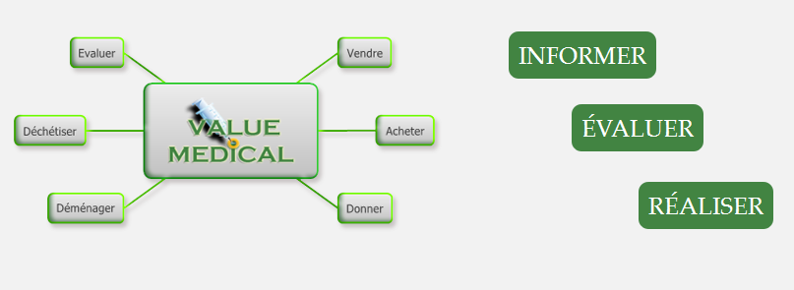

Comme l’indique leur slogan, Value Médical a pour objectif de valoriser et de développer le marché de l’occasion.

* ***L’analyse du marché :***

Lors de notre entretien avec M. WIRIATH, il nous a expliqué que le marché de l’occasion est estimé à 200 Millions d’Euros actuellement, il estime que celui-ci représente potentiellement 10% du marché du neuf qui pèse1.2 Milliards d’Euros. Le marché de l’occasion devrait représenter avec l’hypothèse ci-dessus 1.2 Milliards d’Euros, soit un marché potentiel à développer de l’ordre d’un milliard d’Euros.

Dans l’analyse suivante des causes potentielles de la « stagnation » du marché de l’occasion sont liées notamment aux critères de jugement des ingénieurs biomédicaux ; ceux –ci ont d’abord comme priorité d’assurer la continuité de service des équipements pour les services de soins et de répondre aux demandes des chefs de service quant aux remplacements des Dispositifs médicaux en adéquation avec les dernières évolutions technologiques.

Faute d’aide à la mise sur le marché de l’occasion de leurs dispositifs, dans un processus où le marché est dominé à la base par les acheteurs, les services biomédicaux ne valorisent pas toujours de manière efficiente leurs dispositifs.

La reprise des DM sur la valeur de l’occasion vient au second plan : absence de prix de référence.

Comme interlocuteur ; il y a les fabricants qui propose le moins cher possible et les brokers qui proposent également les plus bas prix. C’est pourquoi Value-Médical propose une côte d’argus de l’occasion ; Il évalue la valeur du D.M dans une fourchette de prix, il établit un mandat de vente après accord sur la fourchette de prix*.*

*Un exemplaire de formulaire de cotation « Argus » est joint en pièce annexe à ce rapport.*

Ensuite, il recherche l’acheteur parmi 350 acheteurs « qualifiés » (c’est à dire capable d’assumer la responsabilité de garantie). Une fois l’acheteur trouvé, il rédige un contrat de vente, il est convenu un jour de reprise du dispositif et il assure le suivi de l’opération.

Par souci et pour preuve d’équité envers leurs clients, la rémunération de Value-Médical est calculée au pourcentage du prix de vente.

Quand on parle de responsabilité de garantie pour un fabricant ou un « reconditionneur », il s’agit d’avoir un contrat de responsabilité civile auprès d’un assureur, ce qui fait foi de garantie pour Value-Médical.

Actuellement, Value médical possède une base de données concernant 1200 modèles de Dispositifs Médicaux en cotation « Argus ».

Parmi les intermédiaires, il y a 3 sortes de revendeurs :

* Spécialisé par marque ; affilié à une marque
* Spécialisé par type de D.M (ex : radio)
* Spécialisé par zone (ex : Togo, Bénin)
* ***La Responsabilité du revendeur :***

Le Code de la Santé Publique soumet toute cessiond’un dispositif médical d’occasion, qu’elle soit à titre onéreuse ou gratuite, (vente et don), à un formalisme important et engage la responsabilité du cédant, propriétaire du dispositif. Il doit impérativement produire les éléments suivants :

* Une attestation sur l’honneurque le dispositif cédé a bien été maintenu conformément à la législation Française (Cf. règles concernant la GMAO), et que ses caractéristiques et performances sont conformes aux critères d’acceptabilité…
* Un dossier reprenant l’historique de maintenance, complet et à jour.

**Remarque :** Faire réaliser par un prestataire externe un « contrôle des caractéristiques et performances »du dispositif cédé, ne limite en rien la responsabilité engagée du propriétaire du dispositif. Mais la loi prévoit expressément une exonération des obligations de formalisme suscitées ainsi que de la responsabilité du propriétaire du dispositif cédé dans le cas unique de la cession à un « fabricant ».

Le terme « fabricant » au sens de la loi Française désigne les fabricants de dispositifs médicaux à proprement parler, mais **également les sociétés achetant ces mêmes dispositifs en vue de les reconditionner et les revendre.** (Sociétés de reconditionnement et / ou de revente) de plus, **le Code de l’Environnement** demande que le propriétaire d’un appareil de type électrique ou électronique **mette tout en œuvre afin de privilégier la réutilisation de cet appareil**, avant

tout autre forme de valorisation, et ce afin de prévenir et de réduire la production et la nocivité des déchets. Il est donc **recommandé aux propriétaires de dispositifs médicaux de les céder** en vue de la prolongation de leur utilisation, que cette cession prenne la forme d’une vente ou d’un don.

* ***Références législatives :***
* Code de l’Environnement : Articles L 541-1 et suivants, modifiés par l’Ordonnance du 17 décembre 2010.
* Code de la Santé Publique : Articles R 5212-25 et suivants.
* Décret no 2011-968 du 16 août 2011 relatif à la revente des dispositifs médicaux d’occasion. Sous-section 2 Revente des dispositifs médicaux d’occasion : Art. R. 5212-35-1 et suivants.

L’organisation mise en place par cette société permet de réaliser une vente :

* Respectueuse des obligations règlementaires
* Valorisante pour le dispositif
* Equitable envers les parties prenantes.

1. Déchetterie/mise au rebut**:**

Afin de décrire les bonnes pratiques, nous avons choisi d’étudier un des acteurs majeurs de la filière : Récylum.

RECYLUM, un partenaire pour la collecte et le recyclage de vos équipements électriques

● Récylum n’est pas un prestataire de service, mais un éco-organisme agréé par arrêté ministériel (cf. art. R.543-172 et suivants du Code de l’environnement) pour organiser en France le recyclage des lampes et des équipements électriques professionnels du médical, du bâtiment, de la recherche et de l’industrie.

● Récylum est un organisme à but non lucratif financé par les producteurs d’équipements électriques pour remplir une mission d’intérêt général : informer, collecter et recycler les

Équipements électriques usagés dans des conditions respectueuses de l’environnement et de la

Santé des personnes

Au 1er mars 2014, la filière consacrée aux équipements médicaux était financée par 135 fabricants /importateurs adhérents de Récylum.

Conformément aux dispositions de ses arrêtés d’agrément, l’action de Récylum vise à protéger l’environnement tout en recherchant un optimum économique et social dans une logique de développement durable.

La préservation des ressources naturelles et la lutte contre la pollution sont deux enjeux aux dimensions sociétales, économiques et écologiques.

Les activités de soin aux patients amènent à utiliser de nombreux dispositifs médicaux électriques, dont il faut assurer régulièrement le remplacement.

**les dispositifs médicaux hors service méritent un traitement approprié conforme à la réglementation**(cf. [arrêté du 23 novembre 2005](http://www.recylum.com/assets/uploads/REGLEMENTATION-Arrete-du-2005-11-23-DEEE-Traitement-des-d%C3%A9chets.pdf) : relatif aux modalités de traitement des déchets d'équipements électriques et électroniques prévues à l'article 21 du décret n° 2005-829 du 20 juillet 2005 relatif à la composition des équipements électriques et électroniques et à l'élimination des déchets issus de ces équipements

* + ***Le fonctionnement de RECYLUM :***
* **Gratuité :** grâce au financement de ses nombreux adhérents, Récylum assure gratuitement l’enlèvement sur site sous certaines conditions.
* **Sécurité juridique :** par dérogation au droit commun, le fait de remettre vos déchets à un éco-organisme agréé, vous relève de toute responsabilité vis-à-vis de leur bonne élimination.
* **Simplicité :** un seul interlocuteur pour tous les équipements médicaux, équipements électroniques du bâtiment, sources lumineuses…
  + ***Chiffres de la première année en 2013 :***
* 1.722 tonnes de matériel électrique médical collectées = 23% des équipements mis sur le marché par les adhérents de Récylum.
* 250 établissements de santé ont fait directement appel à Récylum.
* 500 enlèvements réalisés auprès d’établissements de santé, de prestataires de services ou SAV de fabricants.

## 273 adhérents au 02.04.2016 sur site : <http://www.recylum.com/adherents/>

***597 marques adhérentes au 02.04.2016 sur site :*** [***http://www.recylum.com/adherents/***](http://www.recylum.com/adherents/)

Dans une note du 26 mars 2013, le S.A.E (Service des Achats de l’Etat) a transmis les recommandations et informations d’un groupe de travail interministériel relatif à l’achat et à la fin de vie des équipements électriques et électroniques dans les services de l’Étatà destination des services de l’état.

Elles ne s’appliquent qu’aux équipements électriques et électroniques professionnels couverts par la réglementation et couvrent : la gestion du parc des équipements existants ; l’achat d’équipements ; la gestion des DEEE ; le réemploi des équipements.

La préservation des ressources naturelles et le développement durable est l’affaire de tous et doit être intégré à tout processus d’élimination de déchets et pratiquer par tous les acteurs des procédés.

1. outil d’aide a la reforme
2. Prise en compte de l’enjeu sociétal

Quel que soit la voie choisie, un enjeu essentiel à prendre en compte est l’enjeu sociétal, notamment en s’inspirant de la norme suivante comme fil conducteur :

**NORME NF ISO 26000 (Lignes directrices relatives à la responsabilité sociétale)** ***« Intégrer la responsabilité sociétale dans l’organisation »***

*Nous vous proposons un résumé des grandes lignes de ce texte* ***ainsi que leurs applications à notre outil :***

Introduction de la norme :

Chaque organisation est invitée à renforcer sa responsabilité sociétale en appliquant la présente Norme Internationale.

***Article 1 :* Domaine d'application :**

La présente Norme internationale a vocation à aider les organisations à contribuer au développement durable.

Elle vise à encourager les organisations à aller au-delà du respect de la loi, tout en reconnaissant que le respect de la loi est un devoir fondamental pour toute organisation et une partie essentielle de sa responsabilité sociétale.

Elle a vocation à promouvoir une compréhension commune dans le domaine de la responsabilité sociétale et à compléter les autres instruments et initiatives de responsabilité sociétale, non à les remplacer.

Lors de l'application de la présente Norme internationale, il est recommandé que l'organisation prenne en considération les différences sociétales, environnementales, juridiques, culturelles, politiques et la diversité des organisations ainsi que les différences de conditions économiques, en toute cohérence avec les normes internationales de comportement.

**Application à l’outil :**

**Dans notre outil, nous rappelons à chaque étape concernée les points et articles règlementaires concernés, nous invitons les services biomédicaux à prendre en compte leur propre responsabilité sociétale dans tous les processus de réforme des D.M.**

***Article 3.3.5 :*** ***Relation entre responsabilité sociétale et développement durable***

La responsabilité sociétale est essentiellement centrée sur l'organisation, elle concerne les responsabilités de l'organisation vis-à-vis de la société et de l'environnement. La responsabilité sociétale est étroitement liée au développement durable. Étant donné que le développement durable couvre les objectifs économiques, sociaux et environnementaux communs à tout un chacun, il peut être utilisé pour traduire les attentes plus larges de la société qui doivent être prises en considération par les organisations désireuses d'agir de manière responsable.

En conséquence, il convient que la contribution au développement durable soit un objectif essentiel de toute organisation engagée dans une démarche de responsabilité sociétale.

Les principes, pratiques et questions centrales décrits dans les articles suivants de la présente Norme internationale constituent les bases de la mise en œuvre opérationnelle de la responsabilité sociétale d'une organisation et de sa contribution au développement durable.

Les décisions et activités d'une organisation en matière de responsabilité sociétale peuvent contribuer de manière significative au développement durable.

L'objectif du développement durable est de réaliser la durabilité de la société dans son ensemble et de la planète. Il ne s'agit pas de la durabilité ou de la pérennité d'une organisation Particulière.

La durabilité d'une organisation peut être ou ne pas être compatible avec le développement durable de la société dans son ensemble, lequel peut être atteint en traitant de manière combinée les aspects sociaux, économiques et environnementaux.

La consommation durable, l'utilisation durable des ressources et les modes de vie durables concernent toutes les organisations et contribuent au développement durable de la société dans son ensemble.

**Application à l’outil :**

**Dans notre logigramme, nous attirons particulièrement l’attention sur l’application de charte qualité dans les processus, notamment celle d’HUMATEM dans le domaine du Don « rechercher la pérennité de l’exploitation des équipements médicaux, conditionnée notamment par l’approvisionnement en consommables, accessoires, kits de maintenance et pièces de rechange, et ce, sans compromettre la viabilité économique de la structure de santé » : point 9 de cette charte.**

**Point16 : inscrire le projet dans une démarche de développement durable, notamment en anticipant la gestion des déchets des matériels médicaux et des consommables**.

**L’accent est mis également sur le respect de l’environnement, par le traitement des**

**DEEE par un éco-organisme agréé par les pouvoirs publics, en autre « Garantie de recyclage : tous les équipements enlevés seront recyclés dans la fabrication de produits neufs, à plus de 90% de leur poids pour les lampes et à plus de 75% de leur poids pour les autres équipements électriques. » ainsi qu’une garantie de dépollution.**

***Article 4.4 : Comportement éthique :***

Le principe est le suivant : il convient que l'organisation se comporte de manière éthique.

Il convient que le comportement de l'organisation soit fondé sur les valeurs de l'honnêteté, de l'équité et de l'intégrité.

Ces valeurs impliquent que l'on se préoccupe d'autrui, des animaux et de l'environnement et que l'on s'engage à traiter l'impact de ses décisions et activités sur les intérêts des parties prenantes.

**Application à l’outil :**

**Par la prise en compte des chartes qualités,** « respecter les principes de la solidarité, notamment désintéressement, équité, neutralité et respect des droits humains »

***Article 4.5 Reconnaissance des intérêts des parties prenantes :***

Le principe est le suivant : il convient qu'une organisation reconnaisse et prenne en considération les intérêts de ses parties prenantes et qu'elle y réponde.

Bien que les objectifs de l'organisation puissent se limiter aux intérêts de ses propriétaires, membres, clients ou mandataires sociaux, d'autres individus ou groupes peuvent également avoir des droits et exprimer des demandes ou des intérêts spécifiques qu'il convient de prendre en compte. Collectivement, ces individus ou groupes constituent les parties prenantes de l'organisation.

**Application à l’outil :**

**Identifier et collaborer avec les acteurs de la solidarité internationale intervenant sur la même zone et/ou la même thématique, et/ou spécialisés dans la gestion de projet, et avec**

**ceux spécialisés dans le domaine de l’approvisionnement en matériel médical et produits de santé, dans les prestations techniques biomédicales (installation, formation, maintenance), et dans la logistique, etc.**

***Article 5.3 : Identifier les parties prenantes et dialoguer avec elles :***

Pour identifier des parties prenantes, il convient que l'organisation se pose les questions suivantes :

* Envers qui l'organisation a-t-elle des obligations légales ?
* Qui pourrait être affecté positivement ou négativement par les décisions ou activités de l’organisation ?
* Qui est susceptible de s'inquiéter des décisions et activités de l’organisation ?
* Qui s'est trouvé impliqué, dans le passé, quand il a fallu aborder des préoccupations semblables ?
* Qui peut aider l'organisation à traiter des impacts spécifiques ?
* Qui peut influer sur la capacité de l'organisation à s'acquitter de ses responsabilités ?
* Qui serait désavantagé s'il était exclu du dialogue ?
* Qui, dans la chaîne de valeur, est touché ?

***Article 5.3.3 : Dialoguer avec les parties prenantes :***

Il est recommandé de mettre au point un processus adéquat et loyal s'appuyant sur un dialogue avec les parties prenantes les plus pertinentes. Il convient que l'intérêt (ou les intérêts) d'organisations ou d'individus identifiés comme parties prenantes soit authentique(s).

Il convient que le processus d'identification vise à évaluer s'ils ont été impactés par une quelconque décision et activité de l'organisation ou s'ils sont susceptibles de l'être.

Chaque fois que cela est possible et réalisable, il convient d'établir un dialogue avec les organisations les plus représentatives qui reflètent ces intérêts. Un dialogue effectif avec les parties prenantes repose sur la bonne foi et va bien au-delà des relations publiques.

**Application à l’outil :**

**« Les acteurs clés sont identifiés : autorités de santé, administratives, douanières, centres de santé, prestataires biomédicaux, fournisseurs de consommables, d’accessoires »**

**« Des relations de coordination, d’échanges d’information et de mutualisation des moyens sont mises en place avec ces acteurs clés »**

***Chapitre 6 : Lignes directrices relatives aux questions centrales de responsabilité sociétale***

***Article 6.1 : Généralités :***

Pour définir le périmètre de sa responsabilité sociétale, identifier les domaines d'action pertinents et fixer ses priorités, il convient que l'organisation traite les questions centrales suivantes (voir également Figure 3) :

* la gouvernance de l’organisation ;
* les droits de l’Homme ;
* les relations et conditions de travail ;
* l’environnement ;
* la loyauté des pratiques ;
* les questions relatives aux consommateurs ; et
* les communautés et le développement local.

***Article 6.6.5.2 : Actions et attentes associées :***

Pour favoriser une concurrence loyale, il convient qu'une organisation :

* Mène ses activités d'une manière compatible avec la législation et la réglementation sur la concurrence et coopère avec les autorités appropriées ;
* Établisse des procédures et autres garde-fous pour éviter de s'engager dans un comportement anticoncurrentiel ou d'en être complice ;
* Sensibilise ses employés à l'importance de se conformer à la législation sur la concurrence et de se livrer à une concurrence loyale ;
* Appuie les pratiques anti-trust et anti-dumping ainsi que les politiques officielles qui encouragent la concurrence ; et
* Soit soucieuse du contexte social dans lequel elle opère et ne profite pas de conditions sociales telles que la pauvreté pour obtenir des avantages concurrentiels déloyaux.

**Application à l’outil :**

**Les 10 règles d’or de l’OMS**

* **Utilisez les lignes directrices de l’OMS relatives aux dons d'équipements médicaux**
* **Consultez les listes d’équipements médicaux définies par l’OMS selon le type de structure de santé**
* **Vérifiez les équipements avant de les envoyer**
* **Impliquez les ingénieurs et techniciens dans le processus de décision**
* **Ingénieurs et techniciens : faites entendre votre voix**
* **Mettez en place des commissions d’évaluation pour éviter de recevoir des « dons poubelles »**
* **Vous avez le droit de dire NON**
* **Grâce à internet, mettez-vous en lien avec les ingénieurs formés partout dans le monde**
* **Faites appel aux organes de régulation pour stopper les dons indésirables**
* **Chercher à développer des technologies innovantes pour répondre aux besoins des contextes pauvres en ressource**

1. **Synthèse de l’outil d’aide à la reforme**

On constate que les dispositifs faisant l’objet de dons ne sont pas nécessairement ceux dont a besoin la structure réceptrice, que des exploitants de dispositifs à réformer n’ont pas d’action de coopération pour donner leurs dispositifs réformés.

L’ensemble de ces exigences répond à la politique de développement durable qui se met en place progressivement et qui nous demande de ne pas transférer, notamment à l’étranger, des dispositifs EEE où ils pourraient devenir trop rapidement des déchets, et, chaque fois que possible, de valoriser les déchets pour optimiser la récupération de matières premières non renouvelables pour ce faire nous devons

* Former et informer les professionnels des dispositifs médicaux des pays en voies de développement
* Créer des associations sur le modèle de l’AFIB dans les pays en voies de développement
* Élargir le recyclage automatique des déchets
* Organiser le marché de l’occasion afin de faciliter l’accès aux ingénieurs Biomédicaux.

1. **Forme de l’outil : pourquoi un Flyer ?**

Cette forme d’outil permet de l’afficher et de diffuser assez facilement ; le personnel du service biomédical peut le faire suivre dans leurs activités.

Le but recherché étant de faciliter les échanges et le partage avec les partenaires ; que chacun s’approprie rapidement cet outil et l’adapter suivants les besoins.

1. **Conclusion :**

En tant que citoyen responsable, mais aussi professionnel intègre et conscient des contraintes économiques des établissements de santé ; deux questions antagonistes se posent :

* Pourquoi ne pas donner ces dispositifs ?
* Que valent-ils sur le marché de l’occasion ?

Si vous avez jugé que ces dispositifs peuvent être vendus par un courtier, c’est qu’ils peuvent encore rendre de nombreux services à un acheteur, que leur transfert en vaut la peine.

Si les résultats publiés par l’OMS sont si désastreux, c’est probablement que le transfert des dispositifs en question n’a pas été pensé et/ou réalisé de manière adéquate. Les **« bonnes intentions » ne suffisent pas.**

Dans les activités de fonctionnement des services biomédicaux, les techniciens …….

Cette étude nous a été très bénéfique sur plusieurs domaines, elle nous a permis de parfaire les connaissances théoriques que nous avons acquises.

En dernier lieu nous espérons que ce travail servira de base ou de complément d’informations pour nos chers collègues stagiaires dans leurs éventuels futurs ou actuels travaux.

Bibliographie :

* https://www.legifrance.gouv.fr/eli/decret/2011/8/16/2011-968/jo/texte (revente des D.M d'occasion).
* <http://www.who.int/medical_devices/fr> : Développement de politiques relatives aux dispositifs médicaux. Série technique de l’OMS sur les dispositifs médicaux.
* https://www.legifrance.gouv.fr/affichCodeArticle.do?cidTexte (prévention des pollutions: déchets)
* https://www.legifrance.gouv.fr/affichTexte.do?cidTexte (déchets DEEE)
* http://www.who.int/fr/ (Organisation mondiale de la Santé: OMS)
* http://www.afe-eclairage.fr/docs/10426-ext.pdf. (achat et à la fin de vie des équipements électriques et électroniques dans les services de l’État)
* IMBAUD, C. Les pratiques biomédicales hospitalières en Allemagne: L’exemple du CHU de Hambourg. IRBM news, 2008, vol. 29, no 5, p. 12-26.
* http://value-medical.fr/.
* http://www.humatem.org/
* http://www.recylum.com/.

**ANNEXES**

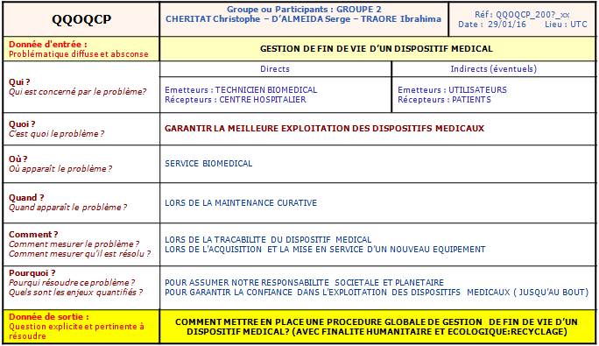

**QQOQCP (Outil qualité)**

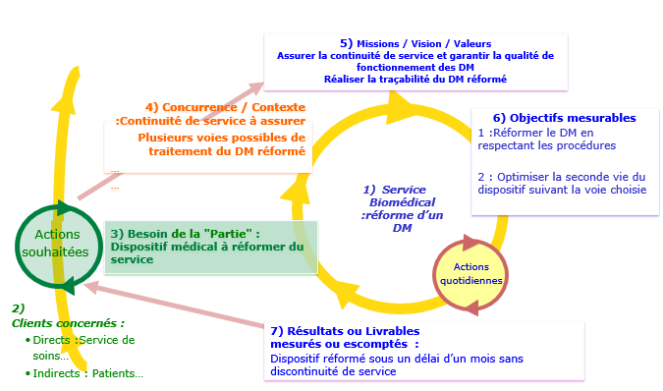

**PLAN DYNAMIQUE STRATEGIQUE**

**Résumé :**

La sécurité des patients et la qualité des soins fournis sont des préoccupations pour tout établissement de santé.

Pour garantir cette sécurité il faut mettre à disposition des services de soins des dispositifs médicaux fiables.

La fiabilité d’un dispositif dépend des opérations de maintenance que subit ce dispositif depuis sa mise en service jusqu’à sa mise en réforme.

Ces opérations doivent être enregistrées dans un document papier ou support informatique pour la traçabilité afin de déterminer sous certains critères qu’un dispositif est en fin vie, et voir les réglementations, les différentes voies de reformes et la responsabilité qui incombe au service biomédical.

**Abstract:**

Patient safety and quality of care are concerns for any healthcare facility to ensure that security must make available reliable care services medical devices.

The reliability of a device depends on the maintenance that undergoes this device since its commissioning until released for reform.

These operations must be recorded in a paper or computer document traceability to determine under certain criteria that a device is ultimately life, and see the regulations, the different ways of reforms and the responsibility of the biomedical service.